忠泰美術館五週年展《生生LIVES》3/19盛大開幕
面對未來，「生」之複層解讀
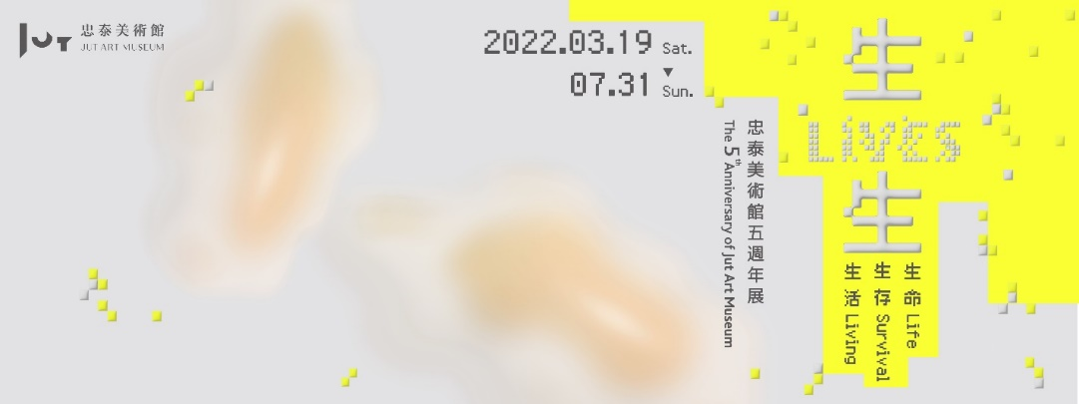

忠泰美術館將於3月19日隆重推出五週年展《生生LIVES：生命、生存、生活》。《生生LIVES》作為忠泰美術館五週年展，在面對如此充滿不確定性的全球未來局勢，試圖重新省思與探問最根本卻也最基進的主題：「生命」、「生存」與「生活」。本展主題與架構設定，源自於2019年開始美術館內部團隊共同聚焦於「生」的複層解讀之後，邀請蔡宏賢與鄭慧華擔任本展共同策展人，李明璁、洪廣冀及鄭陸霖擔任策展顧問，共同加入這個持續一年以上的對話與討論。本展以跨領域、跨學科的討論，匯聚來自12組來自國內外之藝術家共同參與，透過聲音、影像、館內與戶外裝置等作品型態，探問各種生命形式的可能性、生存哲學及倫理、科技發展與社會生活型態。展覽從3月19日開始至7月31日止。

忠泰美術館聯手多位跨領域專家 歷時近兩年研究與策畫

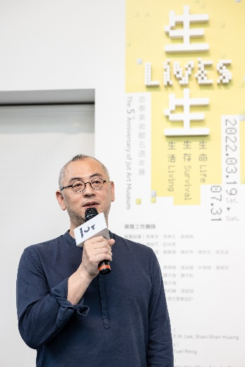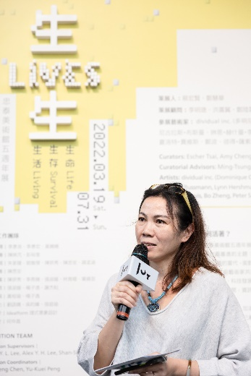
「未來，我們將如何活著？」
2019年底，人類發現新冠病毒，隔年３月， WHO正式宣布新冠病毒疫情進入全球大流行，世界至此也產生了顛覆性的轉變，而忠泰美術館五週年展的主題與架構設定，便是誕生在這個動盪不定的時局之中。本展主題與架構設定，源自於2019年開始美術館內部團隊持續定期的研究會議，在內部團隊共同摸索與凝聚出議題定為名詞「生／LIFE」與動詞「生／LIVE」的結合──《生生LIVES》──聚焦於「生」的複層解讀之後，邀請蔡宏賢與鄭慧華擔任本展共同策展人，李明璁、洪廣冀及鄭陸霖擔任策展顧問，聯手多位跨領域專家，企圖以跨領域的對話與思考，探討在科技與人文交織的當代，面對未來，我們將何去何從？

《生生LIVES》以「未來」為展覽主軸，涵蓋「生物藝術」、「人工生命」、「基因工程」、「科技倫理」、「人與環境」、「跨物種與性別階級」等多元議題探索，邀集國內外著名藝術家－Charlotte Jarvis、dividual inc.、Ed Atkins、Lynn Hershman Leeson、Nicholas Bussmann、Peter Sasowsky、SUPERFLEX、何采柔、張欣、鄭波、魏廷宇、顧廣毅，來自德國、加拿大、美國、英國、中國、丹麥、臺灣等共12組藝術家共同參與，透過聲音、影像、裝置等作品型態，探問各種生命形式的可能性、生存哲學及倫理、科技發展與社會生活型態。本次展出作品皆涵蓋「生」的多重意涵與多重角度，以跨領域，跨學科的方式，從策展過程到每件作品之間，皆蘊含複雜且豐富的對話關係。

打破藝術與日常生活之界限，以身體及聲音重新體驗城市

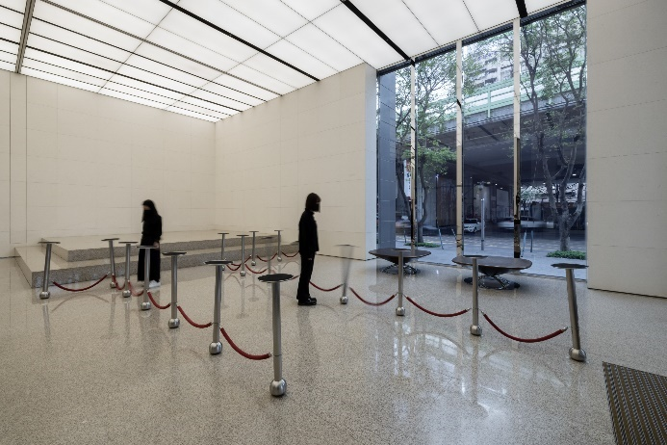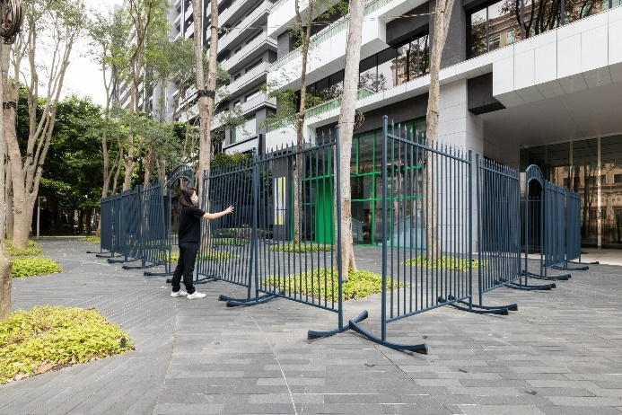
本展企圖打破藝術與日常生活之界限，邀請觀眾以身體及聲音重新體驗城市空間。觀眾踏入美術館前，首先將與何采柔作品〈搖欄 IV〉相遇，作品以「搖籃」和「圍欄」二者疊義之意象包圍忠泰美術館，讓人反思自身所在，特別是面對COVID-19的疫情危機中人與人的「接觸／隔離」、社會的「開放／封閉」以及「連結／疏離」的新定義。而另一件位於忠泰企業一樓大廳的全新現地創作〈Heads Down〉，則是將日常劃分排隊秩序所見的「紅龍」予以解構／倒置，通過遊戲互動，觀者以自身的行動對這被曖昧化了的關係展開新的協商。何采柔的作品看似區隔了兩端，但由於它的互動、可親性，又模糊了界限，重新探測彼此的距離，也讓人重新看見生活中種種「關係」的形成。

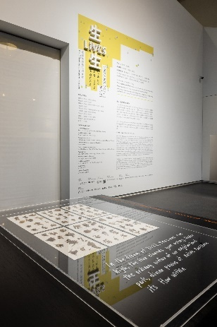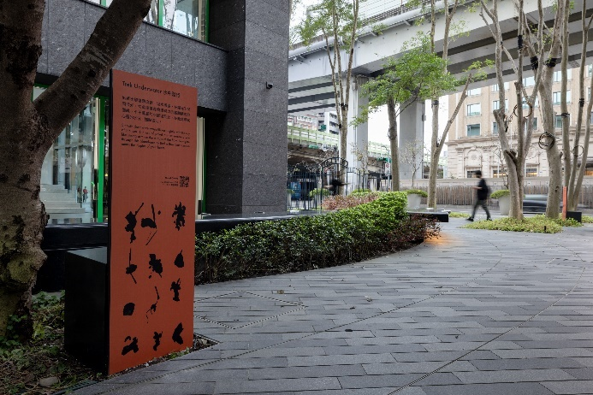
從美術館一樓大廳延伸到鄰近的瑠公圳公園中，呈現藝術家張欣全新的聲景創作〈一千七百步〉。作品「一千七百步」的數字則是來自於藝術家田野調查時，偶然聽到公園中人們的談話。通過觀眾手上的行動裝置呈現的GPS 定位方向引導，將我們重新置入臺北城市的記憶、歷史與景貌中，重新體驗美術館周遭的「日常」景況與疫情的「非常」狀態中。張欣描述這是一場以聲音來引導的實驗性漫步計畫，她期望通過聲音來引發觀眾對環境生態的重新閱讀並與之對話。

探索「生命」形式的可能性

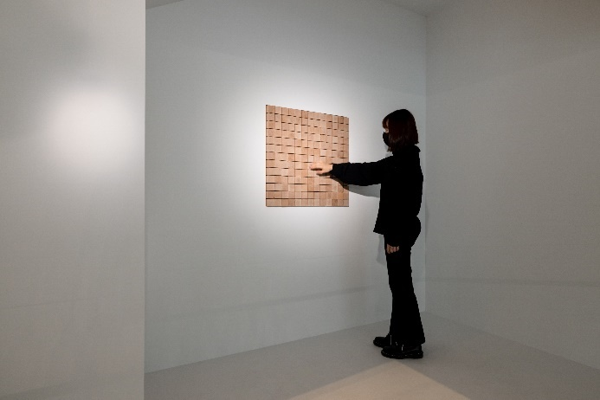
生命形式的可能性無窮無盡，1970年，英國數學家約翰．何頓．康威（John Horton Conway）發明「生命遊戲」（Game of Life），試圖以運算探索生命可能性。2022年，臺灣藝術家魏廷宇的全新互動裝置作品〈生命遊戲〉依照康威「生命遊戲」的演算規則產生動態和電子聲響，也是觀眾可以輕觸的木製單元格，創造更多層次的感官和資訊維度。初始的單元設定成為結合數位美學的樂譜，隨著時間推移產生無數的連續圖案和聲響軌跡，我們的宏觀世界成了一場可被微觀的生命遊戲。

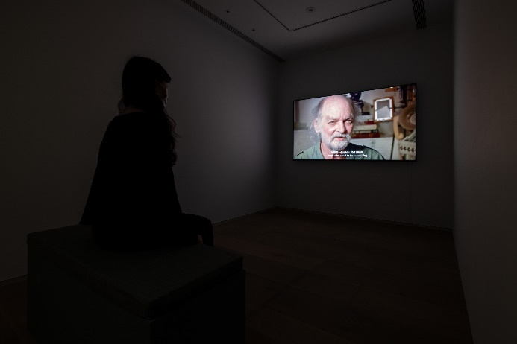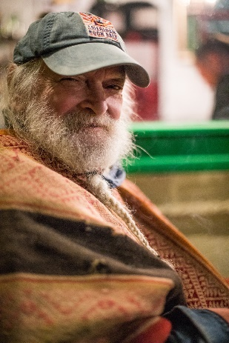
基因除了是生命的組構密碼外，更成為擴增的文明訊息載體，美國導演彼得‧薩索斯基（Peter Sasowsky）的《天堂+地球+喬‧戴維斯》紀錄片，記載了被譽為「生物藝術之父」的怪才－喬．戴維斯（Joe Davis）的科學與藝術的生命探索歷程，他將一首詩歌、陰道收縮的聲音等，合成至基因分子中，傳至外太空，成為人類生命與外星生命溝通的橋樑，透過科學、藝術等複合的方式，轉譯、存儲、傳遞出生命的形式與意義。

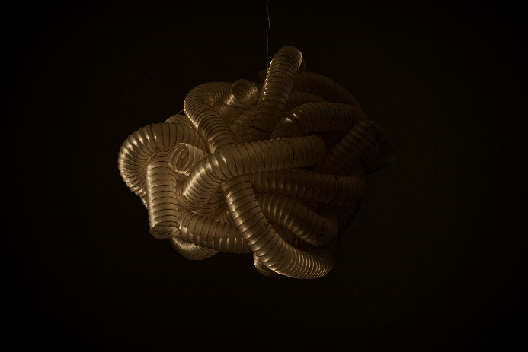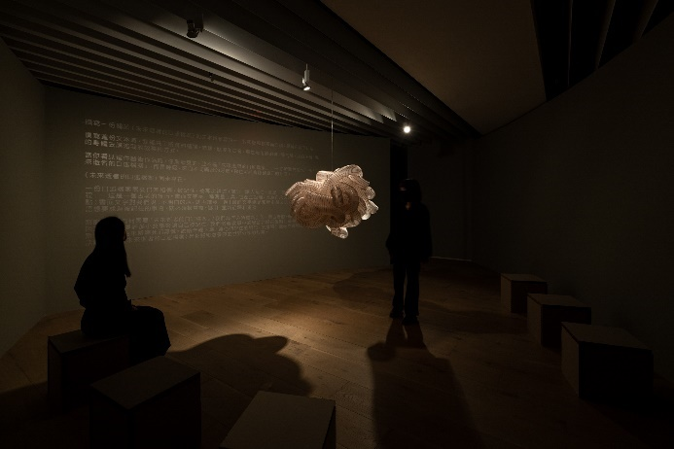
在隔離與國境封閉的時代，德國作曲家暨藝術家尼古拉斯‧布斯曼（Nicholas Bussmann）相信來自人們身體感官與直覺的真實感受，本次展出的全新現地創作〈未來逝者的口述檔案〉，創造了一個懸浮於展場中間如有機物般、隱約透光並發出呼吸聲的裝置，這些代表生命的「頻率」與「能量」能在靜謐的氛圍中與你我產生共鳴，並轉化為一場與個人內在的對話。

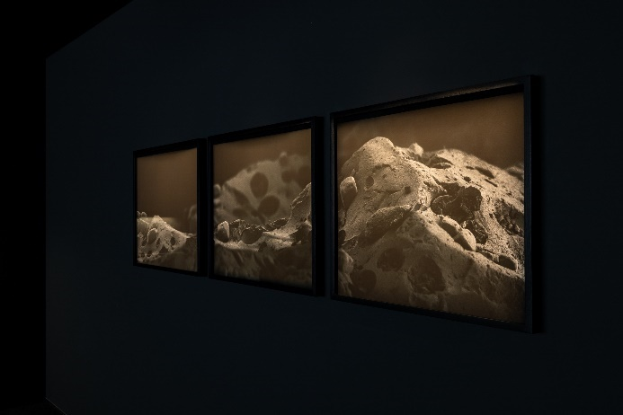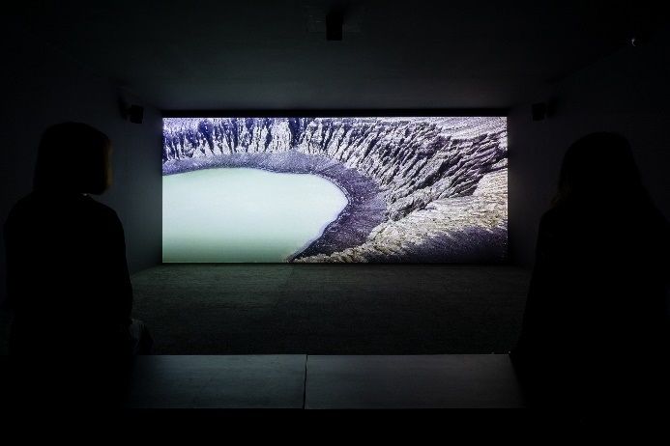
2022年年初，火山爆發覆滅一座島嶼的新聞登上全球新聞焦點，這便是位於南太平洋上的洪加東加島（Hunga Tonga）。丹麥的藝術團體SUPERFLEX曾於2018年前往該島，拍攝電影作品《洪加東加島》， SUPERFLEX以幽默的想像力，通過虛構的人形生物，從海底浮出地表為故事主軸，挑戰人們所認知的時間、空間和物種觀念。此外，其攝影作品〈每個終點都是一個新的起點〉，照片中荒蕪而素樸的景象，看似是一個尚未有人為力量介入的世界，但那其實只是洪加東加島上所收集來的一粒沙子的放大圖。

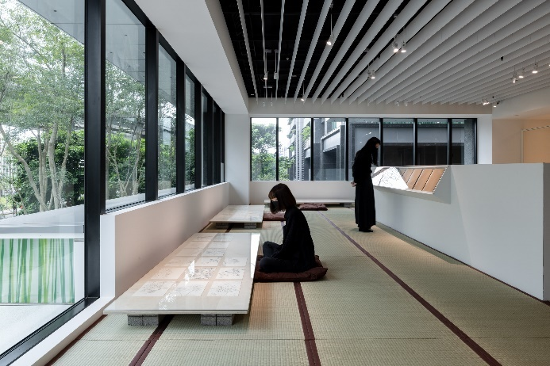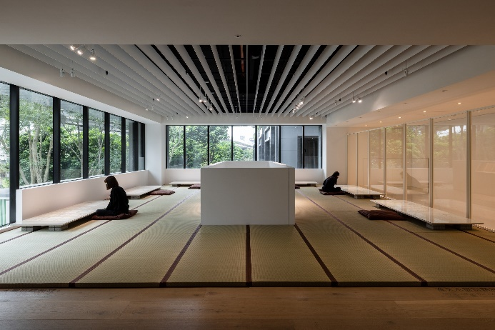
從人類、地球探看「生命」的可能性，中國藝術家鄭波的作品《寫生》系列關注延伸至探討跨物種之間的平等倫理，並以此探索萬物共存之道。新冠疫情肆虐期間，鄭波每天走入居住環境周遭的山野裡，以近似「觀修」和傳統臨摹為方法與自然相處，完成了366張24個節氣的《寫生》系列。本次展覽中，觀者能自在地於榻榻米展間裡，親近這些樹木與野草的素描，並直接望見美術館窗外周遭的綠意與環境。

「生存」法則中的哲學與倫理

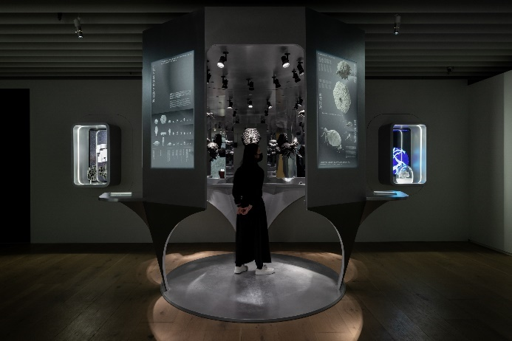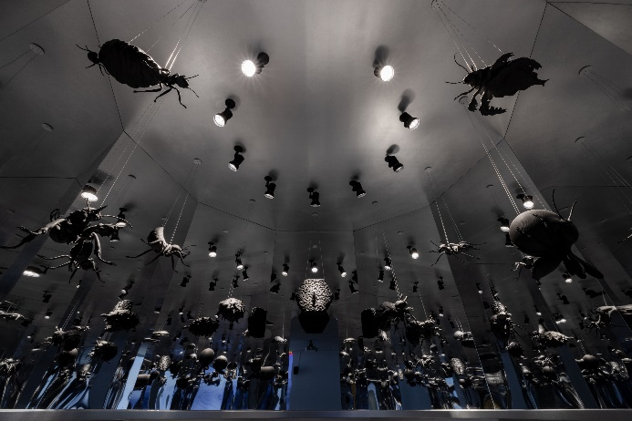
〈酷兒白蟻計畫〉由藝術家顧廣毅與研究社會性昆蟲「白蟻」的科學家合作，共同建立一個虛構的跨物種未來情境，計畫也嘗試思考如何重新詮釋由生殖與性別決定階級的白蟻社會，並研究出非人生物在性別與勞動階級的新想像，試圖推想一個由人與非人生物共同形成的「酷兒生態系」（queer ecosystem）互利共生結構之可能性。

人類在21世紀迎來醫學和科技的進步，強化了重新定義身體界線的必要性。人類的肉身成了蛻變、異種交配和魔法發生的場域。其包含的身體部位也不再只屬於我們。我們成為共創與重構的結晶，也改變了人類與非人類共生的生存法則。

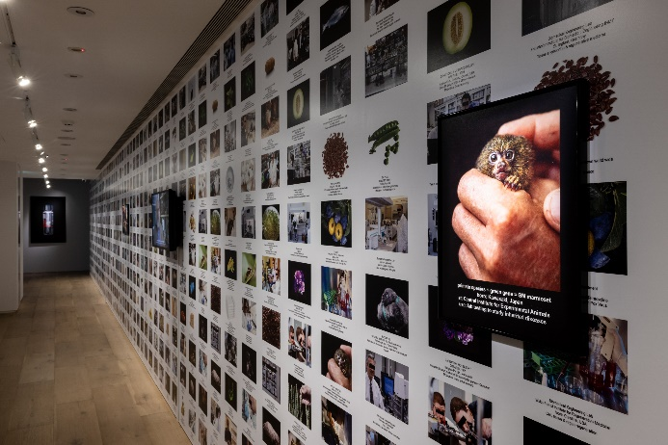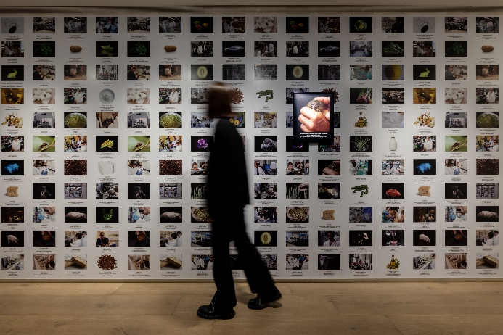
被譽為「媒體藝術先驅」的美國藝術家琳恩・赫什曼・李森（Lynn Hershman Leeson），其作品〈無限引擎〉根據既存的基因工程遺傳學實驗室重新建置的空間裝置、場域，將攝影、繪畫、文件、與遺傳學和倫理學專家的訪談影片紀錄並置，讓表演、資訊檢索、合成的DNA測試、以及透過人為手段強化的人類物種演進的未來敘事呈現於觀眾眼前。

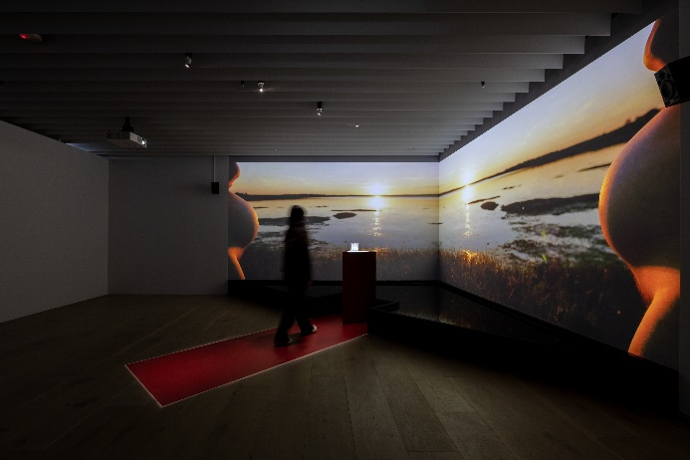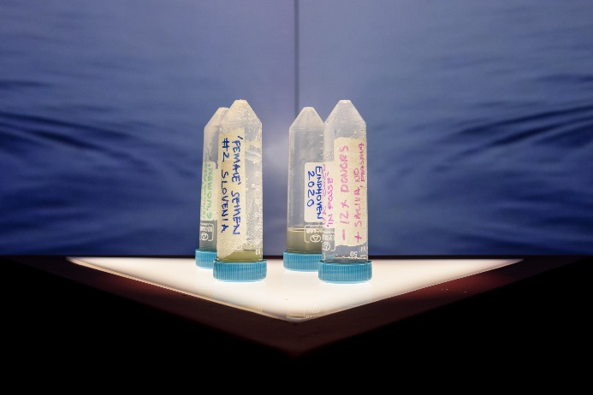
英國藝術家夏洛特．賈維斯（Charlotte Jarvis）的作品〈可能〉，是一件持續進行中的計畫／作品，由藝術家與蘇珊娜（Susana Chuva de Sousal Lopes）教授共同研製出世界上第一批「女性」精液。在歷史上，精液被視為神奇的物質，一個字面上和意義上都象徵著權威的圖騰，例如生命力、靈魂物質、微量大腦、與十滴血等質的神聖物質。〈可能〉作為某種宣言，一種理論性的自傳，目的在改寫既有的文化敘事，並用藝術和科學瓦解傳統生殖的階級制度和主流的父權價值。

科技發展與社會「生活」型態的想像

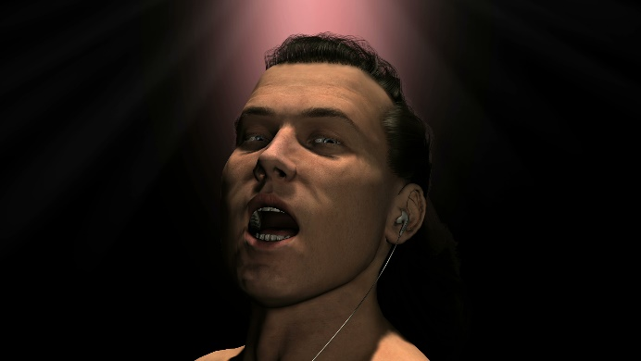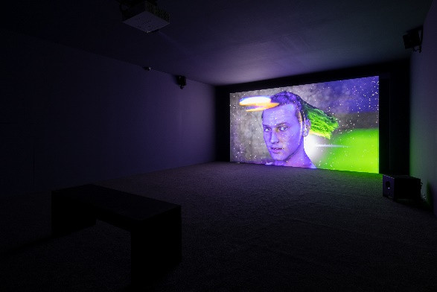
英國藝術家埃德‧阿特金斯（Ed Atkins）的作品〈溫暖、溫暖、溫暖的泉口〉使用了動作擷取裝置和臉部辨識軟體，以自己的臉為原型創造了一個「數位化身」，這個角色既是阿特金斯本人，也是虛擬空間中無數意識的「漂流」的可視化。在作品中呈現出簡約流暢的形式中，承載著複雜而迂迴的感情，它可能來自於對於生命及生存形式的疑問。今日，在「元宇宙」被高度談論及可能來到的世紀裡，阿特金斯的創作，早已預示了那迴盪於有限與無限之間，既想期待又顯露不安的「意識漂流」的虛無狀態。

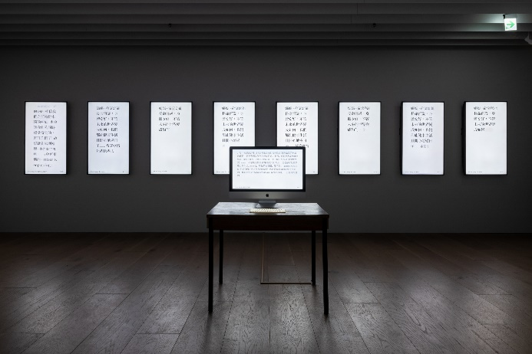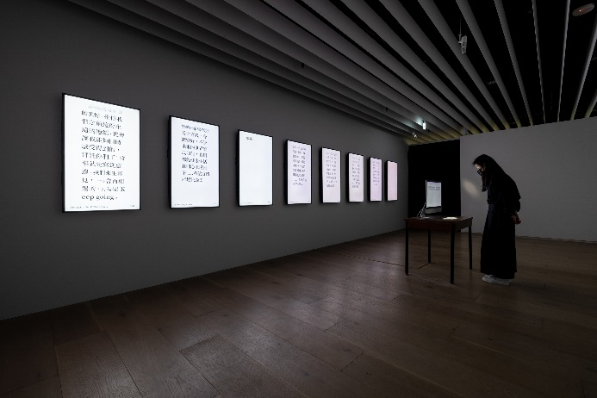
新冠疫情肆虐、火山爆發、戰火硝煙四起……，當天災人禍頻繁的當代，假使生命盡頭已近在咫尺，你有什麼話想要留給最親愛的人？藝術團體dividual inc.的〈遺書／輸入的痕跡〉展示著一篇篇透過網路收集而來的「10分鐘遺書」，並於展間的裝置中還原呈現遺書的書寫過程，參與的書寫者當時的心理狀態，包括輸入的力道、猶豫深思的時間等，而這些與藝術家一起的共同創作，代表了一個人類生命最終的情感細膩交代與記憶的回放，生命自起至滅，如裝置機械鍵盤上下起落運動與其透射出的敘事光芒。

忠泰美術館的五週年 反思後疫情時代

《生生LIVES：生命、生存、生活》緣起於美術館的五週年，同時也是企圖眺望未來的跨領域對話，重新思考最根本對於生命的定義，延伸至生存和生活的複雜多重解讀。跨越2019至2022年的展覽籌備過程，COVID-19加速了各種未來預演和操練，逼著我們直視生命的脆弱與強韌，既定的生存法則與生活模式早已離我們遠去，我們邀請每一位觀眾參與這場關於未來的思辨歷程，在這動盪多變的時局當中，本展更凸顯其反思自身與時代之意義。

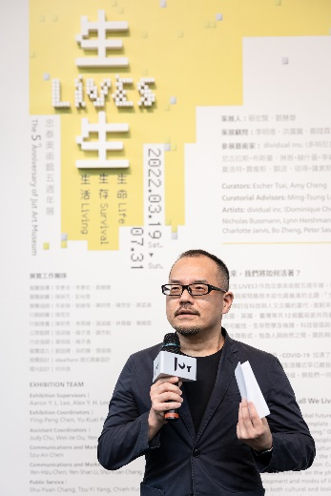
李彥良執行長表示：「忠泰美術館有幸得到來自各方的支持與協助，感謝本展的兩位策展人蔡宏賢及鄭慧華老師、策展顧問李明璁老師、洪廣冀老師及鄭陸霖老師及參展藝術家，另外也感謝歌德學院台北德國文化中心，共同促進國際間的文化交流，讓我們在這樣受到疫情影響的動盪的全球局勢下，共同呈現了這樣國際性的當代藝術展《生生LIVES》。」

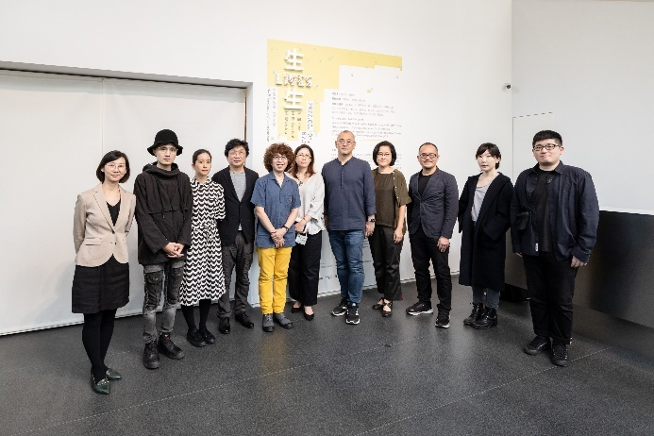
歌德學院（台北）德國文化中心，藝文活動組專員崔延蕙表示：「歌德學院在文化工作上的重點，不只是企圖舉辦好的展覽，而是更著重在文化之間實質上的溝通，進而建構一個長期(永續)的緊密關係，因此在這次的整個活動中，歌德學院主要與忠泰美術館一起籌劃藝術家Nicholas Bussmann的交流與座談活動。歌德學院在此感謝忠泰美術館在全球疫情肆虐期間，依然克服萬難，舉行這場深具時代意義的當代藝術展。」

《生生LIVES》將於開展首日（3月19日）舉辦開幕座談，邀請策展人蔡宏賢、鄭慧華擔任講者，三位策展顧問李明璁、洪廣冀、鄭陸霖擔任與談人，邀集與本展緊密合作的跨領域專家們，從「生命」、「生存」及「生活」為題，解析與分享本展的策展理念及參展藝術家的作品表現。更多展覽活動與看展優惠資訊，詳見美術館官方網站。另外，針對忠泰美術館的五年歷程的累積成果，也即將於今年四月推出《2016-2021忠泰美術館五週年專刊》，敬請期待。

【展覽相關資訊】
忠泰美術館五週年展《生生LIVES：生命、生存、生活》展覽資訊
策展人｜蔡宏賢、鄭慧華
策展顧問｜李明璁、洪廣冀、鄭陸霖
參展藝術家（依中文姓氏字首筆畫順序排列）｜dividual inc. / 多明尼克．陳 （法國）、 遠藤拓己 （日本）、SUPERFLEX（丹麥）、尼古拉斯・布斯曼（德國）、琳恩・赫什曼・李森（美國）、何采柔（臺灣）、埃德・阿特⾦斯（英國）、張欣（臺灣）、夏洛特．賈維斯（英國）、鄭波（中國）、彼得・薩索斯基（美國）、魏廷宇（臺灣）、顧廣毅（臺灣）

展覽日期｜2022年3月19日（六）至7月31日（日）
展覽地點｜忠泰美術館、忠泰企業大廳（臺北市大安區市民大道三段178號）及周邊公園戶外區域
開放時間｜週二至週日10:00-18:00（週一休館）
參觀資訊｜全票120元、優待票100元（學生、65歲以上長者、10人以上團體）；身心障礙者與其陪同者一名、12歲以下兒童免票（優待票及免票須出示相關證件）
週三學生日｜每週三憑學生證可當日單次免費參觀
展覽官網｜http://jam.jutfoundation.org.tw/exhibition/3312

主辦單位｜忠泰美術館
指定品牌｜SONY
指定住宿｜和苑三井花園飯店台北忠孝
文化夥伴｜歌德學院（台北）德國文化中心、誠品人
活動協力｜明日咖啡 MOT CAFÉ
特別感謝｜臺北市政府工務局公園路燈工程管理處、臺北市大安區公所、臺北市大安區昌隆里辦公室

開幕講座資訊
活動名稱｜《生生LIVES：生命、生存、生活》開幕講座
演講時間｜2022/3/19（六），15:00-17:00(14:30入場)
演講地點｜忠泰7樓講廳（臺北市大安區市民大道三段178號7F）
講者｜蔡宏賢、鄭慧華（本展策展人）
與談人｜李明璁、洪廣冀、鄭陸霖（本展策展顧問）
報名頁面｜https://www.accupass.com/go/Lives_1

